Лекция 3.1 Диаграмма сродства

Цели лекции – ознакомить слушателей с диаграммой сродства (методом К-Джей) как инструментом классификации идей и систематизации неорганизованной информации, делая ее понятной и управляемой.

Задачи лекции:
- определить, что такое диаграмма сродства, и почему она относится к "семи новым инструментам управления качеством", фокусируясь на качественных, а не количественных данных;
- изучить, как диаграмму сродства используют для классификации идей (причин, проблем, показателей и т. п.) на группы, объединенные общим характером или природой;
- осознать, как классификация способствует повышению эффективности использования идей и поиску новых;
- изучить роль метода в стимуляции творчества и интуиции, поощряя членов команды выходить за рамки привычного мышления;
- понять, почему метод особенно эффективен для решения неструктурированных проблем и для анализа проблем, которые:
- неоднозначны или плохо определены;
- требуют межфункционального консенсуса;
- включают большие массивы вербальных данных;
- изучить последовательность построения диаграммы сродства, включая сбор разрозненных данных, интуитивное распределение по группам и присвоение названий.

Диаграмму сродства используют для классификации идей (причин, показателей, последствий, проблем, условий цикла и т. п.) на группы, объединенные общим характером, природой этих идей. Такая классификация способствует повышению эффективности использования этих идей, поиску новых.
Этот метод, также известный как метод К-Джей (K-J Method) по имени японского антрополога Дзиро Кавакиты (Jiro Kawakita), который разработал его в 1960-х годах, используется для систематизации и структурирования вербальных данных, собранных, как правило, в результате мозгового штурма, интервью или полевых исследований. Диаграмма сродства относится к так называемым "семи новым инструментам управления качеством" (или "семи инструментам менеджера"), фокусируясь на качественных, а не количественных данных.
Основная цель диаграммы сродства — преобразовать хаос в структуру, делая сложную, неорганизованную информацию понятной и управляемой.
А. Стимуляция Творчества и Интуиции
Метод поощряет членов команды выходить за рамки привычного мышления и предвзятых категорий, открывая доступ к нераскрытым знаниям и интуитивным связям.
Б. Группирование Разнородных Данных
Диаграмма объединяет множество идей, собранных специалистами, в небольшое число групп (категорий) (желательно не более 10), что позволяет команде сфокусироваться на наиболее важных, общих темах.
В. Решение Неструктурированных Проблем
Диаграмма сродства особенно эффективна при анализе проблем, которые:
- Неоднозначны или плохо определены (например, "Почему упала удовлетворенность клиентов?").
- Требуют межфункционального консенсуса.
- Включают большие массивы вербальных данных.
Г. Повышение Эффективности Команды
Исследования показывают, что использование диаграммы сродства в командной работе повышает точность идентификации проблем и идей по сравнению с традиционными подходами, благодаря улучшению визуализации сложных взаимосвязей.
Диаграмму сродства строят на основе результатов «мозгового штурма» или анализа какой-либо проблемы. Построение диаграммы сродства производят обычно в следующей последовательности:
1. Определяется предмет исследования. В качестве предмета исследования могут выбираться несоответствия по процессу, часто возникающий брак в работе и т.п.
2. Собираются различные разрозненные данные по выбранному предмету исследования. В ходе выполнения этого шага важно обратить внимание на то, чтобы данные собирались «беспорядочно» - т.е. без целенаправленного поиска по какому-либо узкому направлению.
3. Данные распределяется по различным группам, имеющим общие характеристики или признаки. Распределение данных осуществляется на интуитивной основе. Для того чтобы иметь больше возможностей по группировке данных, на этом этапе не следует давать группам названия;
4. Данные в каждой группе пересматриваются, и выделяются общий признак или общая идея, объединяющая все элементы группы. Если не удается сформулировать общий признак, а количество элементов в группе достаточно велико, то группа разделяется на подгруппы, т.е. выполняется предыдущий шаг, но уже только с элементами выбранной группе;
5. Каждой группе данных присваивается название, которое отражает общий для группы признак.
6. Составляется диаграмма сродства в итоговом варианте.
Для примера рассмотрим диаграмму сродства «Нарушение условий монтажа металлоконструкций».
Чтобы определить причины этой проблемы была создана рабочая группа из представителей разных подразделений организации.

НАРУШЕНИЕ УСЛОВИЙ МОНТАЖА МЕТАЛЛОКОНСТРУКЦИЙ
Шум на площадке | Детализация монтажной карты | Цвет металлоконструкций
Ошибки в проектной документации | Точки контроля | Периодичность контроля
Техника выполнения работ | Опыт монтажников | Мотивация монтажников
Освещенность рабочего места | Продолжительность рабочей смены | Стоимость исправления брака
Ошибки в комплектации | Сезон работы | Оперативность связи с проектным отделом
Низкая квалификация монтажника | Наглядность документации | Качество монтажного инструмента
Отсутствие маркировки | Спецодежда | Медосмотр перед началом работы
Нехватка специального инструмента | Высота расположения конструкций | Состояние измерительных систем
Безопасность выполнения работ | Продолжительность перерывов в работе | Наличие крепежных элементов

Рабочая группа методом мозгового штурма выявила возможные причины, которые были собраны в виде разрозненных данных
Выполняем группировку данных по общим признакам. Названия общим признакам не присваиваются. Отдельные данные при последующей:
Группа 1 | Группа 2 | Группа 3
Шум на площадке | Детализация монтажной карты | Ошибки в проектной документации
Освещенность рабочего места | Наглядность документации | Точки контроля
Сезон работы | Оперативность связи с проектным отделом | Периодичность контроля
Продолжительность перерывов в работе | Цвет металлоконструкции | Состояние измерительных систем
Продолжительность рабочей смены | Отсутствие маркировки | Стоимость исправления брака
Группа 4 | Группа 5 | Группа 6
Техника выполнения работ | Ошибки в комплектации | Безопасность выполнения работ
Опты монтажников | Нехватка специального инструмента | Спецодежда
Низкая квалификация монтажника | Наличие крепежных элементов | Высота расположения конструкций
Мотивация монтажников | Качество монтажного инструмента | Медосмотр перед началом работы

Выявляем общий признак для каждой группы:
- группа 1 - вероятный общий признак – условия работы;
- группа 2 - вероятный общий признак выделить сложно, поэтому группу необходимо разделить на подгруппы;
- группа 3 - вероятный общий признак – контроль;
- группа 4 - вероятный общий признак – человеческий фактор;
- группа 5 - вероятный общий признак – средства обеспечения и снабжение;
- группа 6 - вероятный общий признак – техника безопасности.
Пересматриваем состав данных каждой группы и формулируем окончательный вариант обобщающего признака. Всего получаем семь групп – условия работы, документация, идентификация, контроль, человек, обеспечение, безопасность.
Составляем итоговый вариант диаграммы сродства.

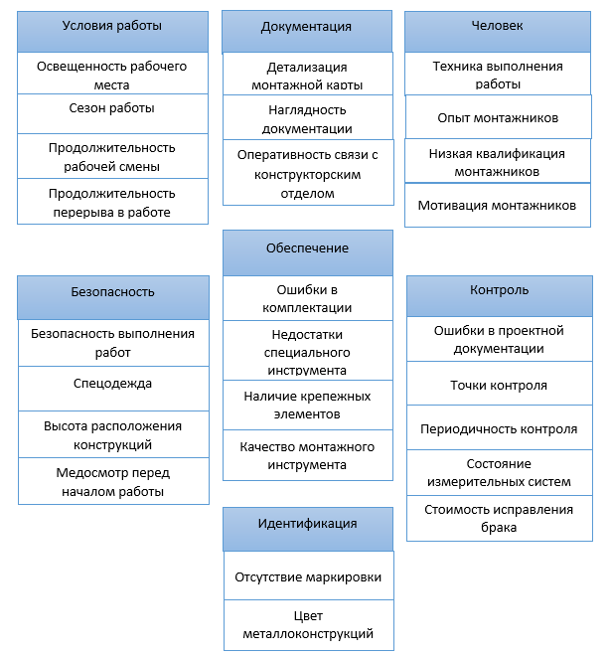

Наглядность и простота представления данных, которые дает диаграмма сродства, является ее бесспорным преимуществом. Сильные стороны диаграммы сродства в том, что диаграмма сродства дает возможность:
- объединять информацию за счет ассоциаций, а не логики;
- использовать творческий подход к группированию данных;
- всесторонне оценить проблему.
Но недостаток у диаграммы также существенный – это субъективность распределения данных по родственным признакам. Наиболее серьезно этот недостаток проявляется при индивидуальной работе. Метод "мозгового штурма» и командная работа несколько снижают субъективность, но не исключают ее.
Во время анализа данных в диаграмме указываются все подмеченные направления деятельности, учитывая конкуренцию, многочисленные требования клиентов, прогнозирование, а также возможные вызовы, связанные с поставками как сырья для производства, так и готовой продукции. Вся информация группируется по каком-то одному важному признаку (например, условия работы, документация, контроль, безопасность).
Диаграмма сродства является многофункциональным инструментом и используется в различных дисциплинах:
- Управление Качеством (TQM/Six Sigma): Для структурирования идей, полученных в ходе мозгового штурма по причинам возникновения дефектов, несоответствий, брака или возможностей для улучшения процесса.
- Стратегическое Планирование: Для группировки рисков, возможностей, сильных/слабых сторон или направлений развития, выявленных при стратегическом анализе.
- Разработка Продукта (UX/UI Дизайн): Для организации большого объема отзывов пользователей, результатов интервью или наблюдений. Например, для группировки пользовательских "болей" или потребностей в логические категории, что позволяет команде сфокусироваться на приоритетных функциях.
- Управление Проектами: Для организации требований заинтересованных сторон или структурирования большого перечня задач и факторов влияния.
Преимущества Метода K-J
- Фокус на Приоритетах: помогает отсеять второстепенную информацию и сконцентрироваться на самых важных, общих темах или причинах.
- Визуализация Сложности: создает простую и наглядную диаграмму, которую легко воспринимать зрительно и на которой легко фокусироваться.
- Командное Вовлечение: обеспечивает полное вовлечение участников, используя их коллективную интуицию и знания. процесс группирования часто раскрывает новые, неожиданные взаимосвязи между идеями.
- Иерархическая Структура: предоставляет структурированное представление о проблеме, что является основой для принятия решений и дальнейшего детального анализа.
Диаграмма сродства - это мост между генерацией сырых, хаотичных идей и началом целенаправленного, логического анализа.

Контрольные вопросы лекции 3.1

1. Объясните основную цель Диаграммы Сродства — преобразование хаоса в структуру. Укажите, к какому типу данных (количественным или качественным) она относится, и почему она включена в "семь новых инструментов управления качеством".
2. В честь кого назван метод К-Джей, и какова его ключевая роль в систематизации вербальных данных, полученных, например, в ходе мозгового штурма?
3. Как Диаграмма Сродства, поощряя членов команды "выходить за рамки привычного мышления", использует коллективную интуицию для поиска новых идей и связей, которые могли быть неочевидны?
4. Приведите три примера характеристик проблем (виды проблем), при анализе которых метод Диаграммы Сродства наиболее эффективен (например, проблемы, требующие межфункционального консенсуса).
5. Опишите, каким образом команда осуществляет интуитивное распределение идей по группам на основе их "общего характера или природы". Почему на этом этапе не рекомендуется давать группам названия?
6. Каково предназначение карточки-заголовка (Header Card) в каждой группе? Что должен отражать этот заголовок, и как его формулирование способствует повышению эффективности использования сгруппированных идей?
7. Каким образом иерархическое структурирование идей в Диаграмме Сродства помогает команде "отсеять второстепенную информацию" и "сконцентрироваться на самых важных, общих темах" в процессе дальнейшего анализа?
8. Укажите основной недостаток Диаграммы Сродства, связанный с субъективностью процесса классификации идей. Как можно минимизировать этот недостаток в командной работе?
9. В чем заключается важность создания иерархической структуры (от Общей темы к Категориям и Элементам), и как эта структура облегчает визуализацию сложности и принятие решений?
10. Опишите, как Диаграмма Сродства может быть использована для анализа проблем в области Разработки Продукта (UX/UI Дизайн) или Стратегического Планирования. Приведите примеры объектов для группирования в этих сферах.

